МБДОУ Ойховский детский сад № 3 «Колокольчик»

Проект для средней разновозрастной группы
« Чистота - залог здоровья!»

Выполнили: воспитатели
Капустина И.А.
Безуглова Ж.Р.
муз.руководитель
Пустовалова Н.А.

Ойха 2020
Содержание:
1.Актуальность проекта.
2.Тип проекта.
3. Состав участников проекта.
4. Срок реализации проекта.
5. Продолжительность проекта.
6. Цель, задачи.
7.Интеграция образовательных областей.
8. Материально-технические ресурсы.
9.План реализации проекта.
10.Ожидаемый результат.
11.Приложение к проекту.

- Актуальность.
Знакомя детей с окружающим миром: со своей семьёй, с малой родиной, со своей страной и даже давая ознакомительные представления о строении мира, мы порой обходим стороной, не обращая внимания на самое близкое, и на наш взгляд не менее важное, чем всё окружающее, это - познание себя. Строение своего тела, организма, значение и функции каждого органа. Отсюда забота о своём здоровье, укрепление его, личная гигиена, исключение вредных привычек, что является основой здорового образа жизни.
Современная жизнь ставит перед нами много новых проблем, среди которых особо хотелось бы выделить – сохранение и укрепление здоровья детей. Дошкольное учреждение, как первое звено непрерывного образования должно сформировать у детей основы по сохранению и укреплению здоровья. В процессе работы с дошкольниками необходимо стремиться к тому, чтобы выполнение правил личной гигиены стало для них естественным, а гигиенические навыки с возрастом постоянно совершенствовались. В конечном счете, от знания и выполнения детьми норм поведения зависит не только их здоровье, но и здоровье других детей, и взрослых. В детском саду у детей воспитываются навыки по соблюдению чистоты тела, культуры еды, поддержание порядка в окружающей обстановке. Таким образом, актуальность проекта продиктована:
- потребностью формирования культурно-гигиенических навыков, соответствующих возрасту детей;
- развитие знаний о теле, о его частях, функции органов в соответствии с возрастом детей;
- необходимость развития интереса к здоровому образу жизни.
2.Тип проекта: познавательный.
3.Участники проекта: дети средней разновозрастной группы, родители
воспитанников, воспитатели, музыкальный руководитель.
4.Продолжительность проекта: краткосрочный (5 дней: 12.10- 17.10)
5.Цель проекта: формирование культурно-гигиенических навыков и интереса здоровому образу жизни.
6.Задачи проекта:
Образовательные: формировать КГН. Развивать представления о строении своего тела. Развивать представления о средствах личной гигиены.
Формировать отношение к собственному здоровью, как единому целому.
Развивать умения работать по мнемотаблицам.
Развивающие: развивать мышление, слуховое и зрительное внимание, мелкую моторику.
Воспитательные: воспитывать у детей желание выглядеть чистыми, аккуратными, опрятными, веселыми, дружелюбными.

7.Интеграция образовательных областей:
- познавательное развитие
- физическое развитие
- социально-коммуникативное развитие
- речевое развитие
- художественно-эстетическое развитие

8.Материально-техническое оборудование: демонстрационный материал по теме, подбор подвижных игр, пальчиковых игр, мультфильмы «Фиксики. Зубная щетка», «Лунтик. Пузырь», обучающий мультфильм «Части тела» «Спокойной ночи малыши. Зубная щетка», подбор мнемотаблиц, презентация «Средства личной гигиены» , консультация для родителей.

9.Этапы реализации проекта:

I этап - подготовительный (накопление знаний).
Определение темы, целей и задач, содержание проекта, прогнозирование результата. Сбор литературы по данной теме. Создание развивающей среды: подобрать материалы, пособия, дидактические игры, иллюстративный материал, художественную литературу, мультфильмы. Подготовить материал для продуктивной деятельности.
Памятка для родителей «Личная гигиена дошкольника» «Обучение ребенка личной гигиене». Приложение 1.
Подбор наглядно – дидактического пособия, демонстрационный материал.
Введение детей в ситуацию Беседа «Чистота - залог здоровья!»). Приложение 2.

II этап – основной (совместная деятельность детей, воспитателей, муз.руководителя).

III этап – заключительный (оформление проекта, организация группового развлечения «Уроки Мойдодыра»).

Выполнение проекта:
В работе с детьми :
1.Физическое развитие
Пальчиковая гимнастика: «Части тела», «Пальчик- мальчик» «Моем руки».
Подвижные игры : «Где мы были мы не скажем…», « Это я». Приложение 3.
2.Речевое развитие
Чтение художественной литературы: стихотворения А. Барто «Девочка чумазая», К.Чуйковского «Мойдодыр».
Просмотр и обсуждение мультфильмов.
Заучивание стихов и потешек по мнемотаблицам: ср.группа «Одна дана нам голова…», мл.группа «Водичка, водичка …»
Словесная игра ср.группа « Один- много», 2 мл. группа «Доскажи словечко». Приложение 4.
3.Познавательное развитие
Конспект НОД с элементами экспериментирования «Волшебная страна мыла». Приложение 5.
4.Художественно - эстетическое развитие
Аппликация «Веселые человечки» Приложение 6.
Рисование «Расческа для куклы». Приложение 7.
Прослушивание песен «Да здравствует мыло душистое» « Моем ручки».
5.Социально – коммуникативное развитие
Игровая ситуация « Учимся умываться»
Приложение 8.
Развлечение «Уроки Мойдодыра» Приложение 9.
В работе с родителями
Консультация « Обучение ребенка личной гигиене», памятка «Личная гигиена дошкольника». Приложение 1.

Ожидаемые результаты по проекту: в результате реализации данного проекта у детей повысится уровень освоения культурно-гигиенических навыков (пользуются мылом, аккуратно моют руки, лицо; насухо вытираются полотенцем после умывания, вешают полотенце на место). Расширяться знания о частях тела, функциях некоторых органов. Расшириться интерес к здоровому образу жизни.

Приложения

Приложение 6.
Конспект по аппликации средняя группа «Веселые человечки»
Цель: развитие интереса к аппликации.
Задачи:
Образовательные: развивать интерес к аппликации, во время приклеивания частей лица и головы;
формировать умение разрезать полоски по линии сгиба; закреплять навыки аккуратного наклеивания;
Развивающие: развивать мелкую моторику, мышление.
Воспитательные: воспитывать аккуратность.
Материал: готовый шаблон лица , детали: носик, ротик, глазки по цвету, клей ПВА, кисточки для клея.

Ход занятия:
Воспитатель: -Ребята прежде чем мы начнём работать, давайте поздороваемся с нашими частями тела:
Здравствуйте, ладошки: хлоп, хлоп, хлоп.
Здравствуйте, ножки: топ, топ, топ.
Здравствуйте, щечки: плюх, плюх, плюх.
Пухленькие щечки: плюх, плюх, плюх.
Здравствуйте, губки (воздушный поцелуйчик).
Здравствуйте зубки: (стучать зубками).
Здравствуйте ребята! Всем привет! (помахать друг другу)
Дети садятся на стульчики за столы.
Воспитатель: Ребята, посмотрите внимательно друг на друга и скажите, чем мы похожи?
Выслушав ответы детей, воспитатель продолжает.
Правильно, у вас, у меня и у всех людей есть руки, ноги, голова, глаза, уши, нос, рот, туловище – это наши помощники, так как они помогают нам узнать все о мире, в котором мы живем.
Посмотрите на картинку.
- Что вы видите на ней?
Ответы детей.
- Правильно, это лицо весёлого человечка.
- Какие помощники у нас есть на лице, голове которые помогают нам в жизни?
Ответы детей.
- А для чего нужны нам глаза? (Чтобы видеть всё то, что находится вокруг нас) .
- Для чего нам нужен нос? (Чтобы улавливать запахи, дышать).
- Для чего нужен рот? (Чтобы есть, дышать, говорить).
- Для чего нужны уши? (Чтобы слышать, как говорят люди, поют птицы, звучит музыка).
А теперь давайте поиграем в игру, которая называется «Запомни и повтори движения».
- подергайте себя за ушки;
- погладьте лобик;
- закройте глаза руками;
- погладьте щёчки руками;
- закройте нос рукой;
Все, что мы сейчас трогали это наше лицо, голова.
Воспитатель: Но посмотрите, у вас на столе у каждого лежит шаблон лица. И чего – то не хватает на нём.
(Ответы детей)
Воспитатель: Вашему личику не хватает глазок, носика, ротика и ещё волос на голове.
Я вам предлагаю самим наклеить готовые детали на ваши шаблоны, чтобы у вас тоже получились такие смешные рожицы, как у меня на картинке.
Первое что мы сделаем, так это волосы. Перед вами лежат готовые полоски коричневого цвета. Берём одну полоску, складываем пополам и склеиваем концы друг с другом. И так все 6 полосок.
Ребята самостоятельно работают, кому нужна помощь, помогаю.)
Откладываем их пока в сторонку, предлагаю маленько отдохнуть.
Физкульт минутка:
Это глазки, чтобы видеть (поморгать)
Это носик, чтоб дышать. (дышим глубоко носиком)
Это ушки, чтобы слышать. (слушаем)
Это ножки, чтоб бежать (топаем).
Это ручки, чтобы маму
Очень крепко обнимать. (руками обнимаем себя крепко, крепко)
Продолжаем работу, начинаем наклеивать части лица. Когда лицо будет готово, можно наклеить волосы.
Подведение итогов.
Обращается внимание на аккуратность выполнения работы.
Воспитатель: Вы сегодня хорошо поработали, и сегодня у нас получились чудные смешные человечки. Рассмотрим и полюбуемся ими.

Приложение 7.

Художественно-эстетическое развитие. Рисование. 2 младшая группа.
Тема: «Расчёска для куклы».
Цель: формирование умения рисовать карандашом.
Задачи:
Образовательные: формировать умения рисовать прямые линии одинаковой длины карандашом. Закреплять умение правильно держать карандаш.
Развивающие : развивать мелкую моторику рук.
Воспитательные: воспитывать желание оказывать взаимопомощь.
Оборудование: кукла, на каждого ребенка 1/2 альбомного листа с изображением контура расчески без зубчиков, цветные карандаши.

Ход:
- К нам в гости пришла кукла Катя. Посмотрите, какая она грустная и лохматая. Узнаем, что случилось?
-Куклу Катю пригласили на праздник. Она хотела сделать себе красивую прическу, но у нее сломалась расческа. И она теперь не знает, как ей быть.
-Как можно помочь Кате (ответы детей)
- Посмотрите, у меня есть много расчесок, но они тоже все без зубчиков. Что мы можем сделать? (Нарисовать).
- Прежде чем мы приступить к работе, давайте рассмотрим расческу!
(рассматривание расчески)
Физминутка:
В понедельник я купался,  А во вторник – рисовал.  В среду долго умывался,  А в четверг в футбол играл.  В пятницу я прыгал, бегал,  Очень долго танцевал.  А в субботу, воскресенье  Целый день я отдыхал. | Изображаем плавание.  Изображаем рисование.  Умываемся.  Бег на месте.  Прыгаем.  Кружимся на месте.  Хлопки в ладоши.  Дети садятся на корточки,  руки под щёку – засыпают.

- У вас на листах уже есть ручки для ваших расчесок. Нарисуем зубчики.
- Но для начала давайте покажем друг другу как правильно держать карандаш!
- Возьмите карандаш и приступаем к работе!
- Посмотрите, как мы будем рисовать зубчики. Веду прямую линию сверху вниз. Еще одну линию. Надо нарисовать много зубчиков, чтобы расческа хорошо расчесывала волосы
( Дети выполняют вместе с воспитателем)
- Вы ребята хорошо сегодня потрудились. Замечательные расчески у вас получились.
Я волшебная расческа,
Я дружу с любой прической,
Все мне, братцы, по плечу,
Я украсить вас хочу.
Если волосы опрятны,
Всем вокруг вы так приятны,
Все любуются на вас,
Отвести не могут глаз.
(И.Хоменко)

Приложение 3.

Пальчиковые игры
МОЕМ РУКИ
Ах, водичка, вода. Будем чистенькими всегда.
(Изображаем как надо мыть руки: размеренно вкруговую потирая ладошки одну другой).
Брызги — вправо, брызги — влево!
(пальчики сжимаем, а затем резко их выпрямляем, изображая стряхивание).
Чистым будет наше тело.
(как бы вытираем руки о полотенце).
Мыло, шампунь, зубная паста
Расчетка, полотенце и зубная щетка непременно
Это наша пальчиковая гимнастика – предметы гигиены.
ПАЛЬЧИК-МАЛЬЧИК
- Пальчик-мальчик, где ты был?
- С этим братцем в лес ходил,
- С этим братцем щи варил,
- С этим братцем кашу ел,
- С этим братцем песни пел.
На первую строчку показать большие пальцы на обеих руках. Затем поочередно соединять их с остальными пальцами.
ЧАСТИ ЛИЦА
Стенка, стенка
(потрогать щечки)
Потолок
(потрогать лобик)
Две ступеньки
(прошагать пальцами по губам)
Дзинь - звонок!
(нажать на носик)

Подвижные игры

Малоподвижная игра «Это я».
Цель: закрепление знания детей о частях тела, развивать мелкую и общую моторику тела.
Это глазки. Вот. Вот
(показывают сначала левый, потом правый глаз)
Это ушки. Вот. Вот.
(берутся сначала за левое ухо, потом – за правое)
Это нос. Это рот.
(левой рукой показывают рот, правой – нос)
Там спинка. Тут живот.
(левую ладошку кладут на спину, правую – на живот)
Это ручки. Хлоп. Хлоп.
(вытягивают вперед обе руки, хлопают)
Это ножки. Топ. Топ.
(кладут ладони на бедра, топают)
Ой, устали. Вытрем лоб.
(правой ладонью проводят по лбу).

Где мы были, мы не скажем, а что делали, покажем «Правила гигиены»

С помощью считалочки выбирается водящий, он выходит из группы. Воспитатель с детьми договаривается, кто и что будет изображать. Затем водящего приглашают, дети по очереди показывают
навыки гигиены при помощи жестов, мимики. Ведущий
должен отгадать, что показывают дети: умываться, чистить зубы и т.д.

Приложение 4

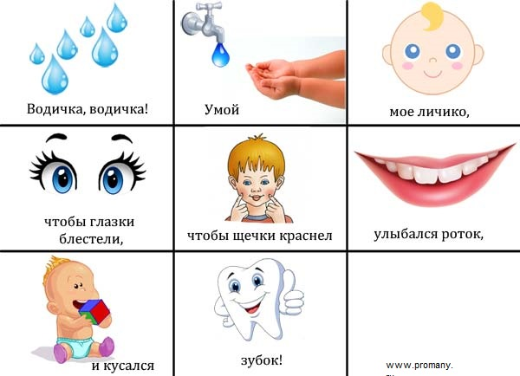

Словесная игра «Один – много».
Цель: формирование умения детей образовывать формы множественного числа существительных.
Воспитатель показывает картинку с изображением человека, или часть тела (ухо, нос, нога), и просит детей назвать.
Голова — две головы — голов,
рука — две руки — рук,
нога — две ноги — ног,
ступня — две ступни — ступней,
палец — два пальца — пальцев,
глаз — два глаза — глаз,
ухо — два уха — ушей,
нос — два носа — носов,
рот — два рта — ртов,
зуб — два зуба — зубов,
язык — два языка — языков,
пятка — две пятки — пять пяток,
колено — два колена — колен,
локоть — два локтя — локтей,
плечо — два плеча — плечей,
спина — две спины — спин,
живот — два живота — животов,
волос — два волоса — волос,
щека — две щеки — щек,
лицо — два лица — лиц,
лоб — два лба — лбов,
ноготь — два ногтя — ногтей,
ресница — две ресницы — ресниц,
голос — два голоса — голосов.

Словесная игра «Доскажи словечко».
Цель: закрепление знания детей о частях тела, развивать внимание, память.
М. Ефремов «Тело человека»
Что такое наше тело?
Что оно умеет делать?
Улыбаться и смеяться,
Прыгать, бегать, баловаться…
Наши ушки звуки … слышат.
Воздухом наш носик … дышит.
Ротик может … рассказать.
Глазки могут … увидать.
Ножки могут быстро … бегать.
Ручки все умеют … делать.
Пальчики хватают … цепко
И сжимают крепко-… крепко.
Чтобы быть здоровым … телу,
Надо нам зарядку … делать.
Ручки мы поднимем: «Ох!»,
Сделаем глубокий … вдох!
Наклонимся вправо-влево…
Гибкое какое тело!
И в ладошки вместе: «Хлоп!»
И не хмурь красивый … лоб!
Потянулись-потянулись…
И друг другу … улыбнулись.
Как владеем мы умело
Этим стройным, сильным … телом!

Приложение 5.
Конспект занятия по ФЦКМ « Волшебная страна мыла»
Цель: формирование представлений о том, как делают мыло.
Задачи:
Образовательные: закрепить и уточнить представления детей о свойствах мыла, его разновидностях; как и где люди используют мыло в повседневной жизни; проявлять интерес к исследовательской деятельности, радоваться своим успехам. Обогащать и активизировать словарь по теме, развивать связную речь дошкольников.
Развивающие: развивать мышление, внимание.
Воспитательные: воспитывать культурно-гигиенические навыки.
Материалы: мыло, терка, ложка тарелка, пластиковые стаканы, трубочки, салфетки.

ХОД ЗАНЯТИЯ
Загадка для дошкольников о мыле.
Похоже на пряник и разного цвета,
Собрало в себе запах трав всего света.
Ребята охотно им моют ладошки,
Не любят его лишь собаки и кошки.
(Мыло)
Воспитатель:
— Сегодня мы будем говорить о мыле, откуда же взялось мыло?
( видео)
Обратить внимание детей на поднос, на котором лежат разные кусочки мыла.
Дети берут мыло в руки, рассматривают, гладят, нюхают.
— Что мы можем рассказать о мыле?
— Какого оно цвета?
— Какой формы?
— Какой у него запах?
— Как вы думаете, почему мыло душистое?
— Дети, почему у мыла может быть приятный запах и неприятный?
— Зачем человеку нужно мыло? (Мыться, стирать и др. ответы детей)
— Как называется мыло, которым моют руки, тело? (Туалетное)
А что можно делать хозяйственным мылом?
— Дети давайте вспомним как правильно мыть руки с мылом?
(Дети рассказывают и показывают, как правильно мыть руки и вытирать их полотенцем)
Воспитатель:
— Дети, сейчас каждый скажет мне одно слово о мыле.
— Мыло бывает какое? (Ответы детей)
— Дети, подойдите к столу, здесь у нас мини-лаборатория, где мы будем с вами делать опыты с мылом.
Воспитатель:
— Нас мыло защищает не только от микробов.
Мы можем провести эксперимент.
(Дети садятся за стол)
Воспитатель:
— Как вы думаете, что можно сделать из мыла? (Ответы)
— Сейчас мы с вами будем делать опыты с мылом.
— Но чтобы начать опыты, надо вспомнить правила безопасности при выполнении опытов.
1. Все за собой убери, будь опрятным, не мусори.
2. На вкус не пробуй ничего и никогда, потому что может произойти беда.
3. Никому и никогда не мешай, соседа своего всегда уважай.
Опыт 1:
— Мыло можно разделить, порезать?
(Воспитатель ножом отрезает от мыла кусочки).
— Мыло можно потереть на терке?
— Тереть мыло буду я, потому что терка острая, а вы смотрите.
Воспитатель:
— Что я делаю?
— Что у нас сыплется? (Мыльная стружка)
— У вас натертое мыло есть на тарелочках, нажмите на стружки, какие они? (Мелкие, мягкие, воздушные.)
Опыт: 2
Воспитатель обращает внимание детей на воду в стаканах.
— Какого цвета вода в стакане? (Прозрачная)
— Наложите ложкой мыльную стружку в стакан с водой и перемешайте.
— Что у нас получилось?
— Какого цвета стала вода? (Ответы детей)
— Почему она стала такого цвета?
Опыт: 3
Воспитатель предлагает детям:
— Взбейте хорошо воду ложкой.
— Что получилось? (Мыльная пена)
— Возьмите трубочку и подуйте в трубочку.
— Что получилось? (Мыльные пузыри).
— Дети, а вы любите пускать мыльные пузыри?
— Поднимайтесь, поиграем в мыльные пузыри.
Физкультминутка «Мыльные пузыри»
Надуваем мыльные пузыри! (Ладошки сложены, надуваем пузырь.)
Разноцветные шары! (Разводим руки в стороны)
Как летают! (Махи руками)
Как кружатся! (Кружимся)
И взрываются, взрываются! (Хлопки руками)
Мой — как слива! (Показывают руками форму)
Мой с орех! (Показывают руками форму)
Мой — летает выше всех! (руки вверх)
Итог. Рефлексия
Воспитатель:
— Дети, почему мыло важно для человека?
— Какие опыты мы с вами делали с мылом?
— Вам понравилось?

Приложение 1.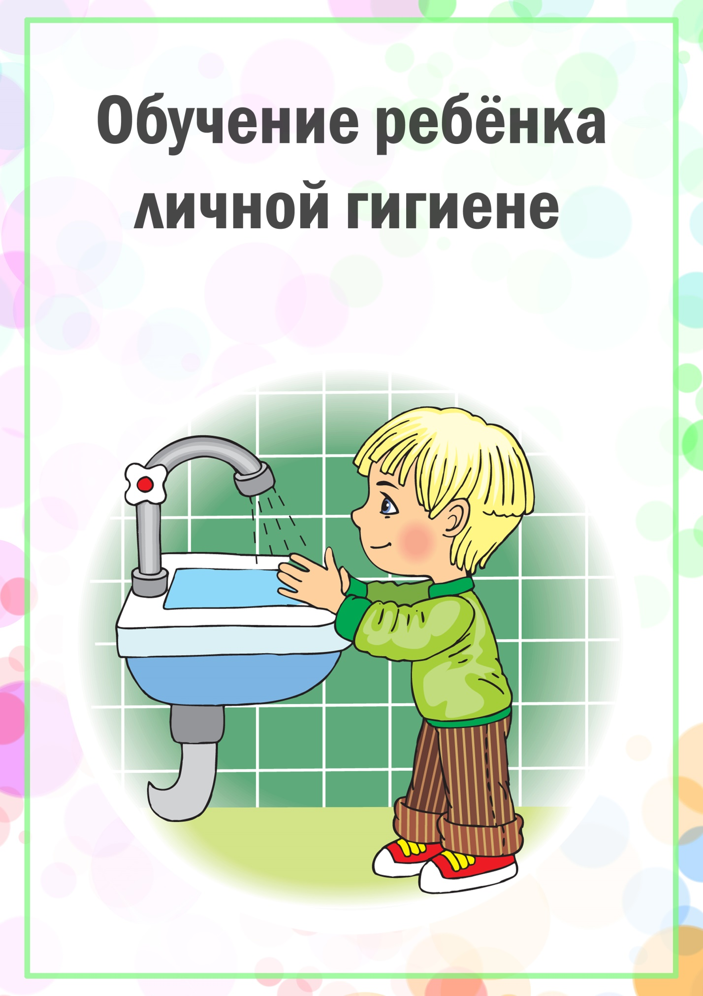 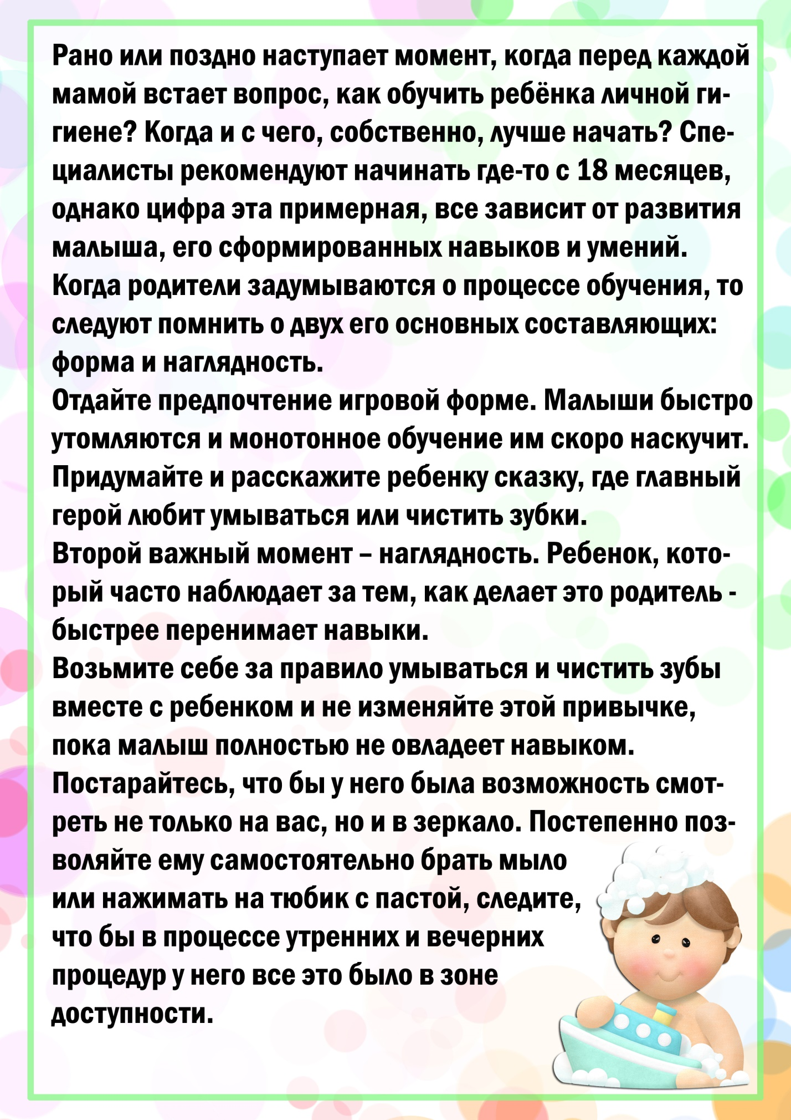 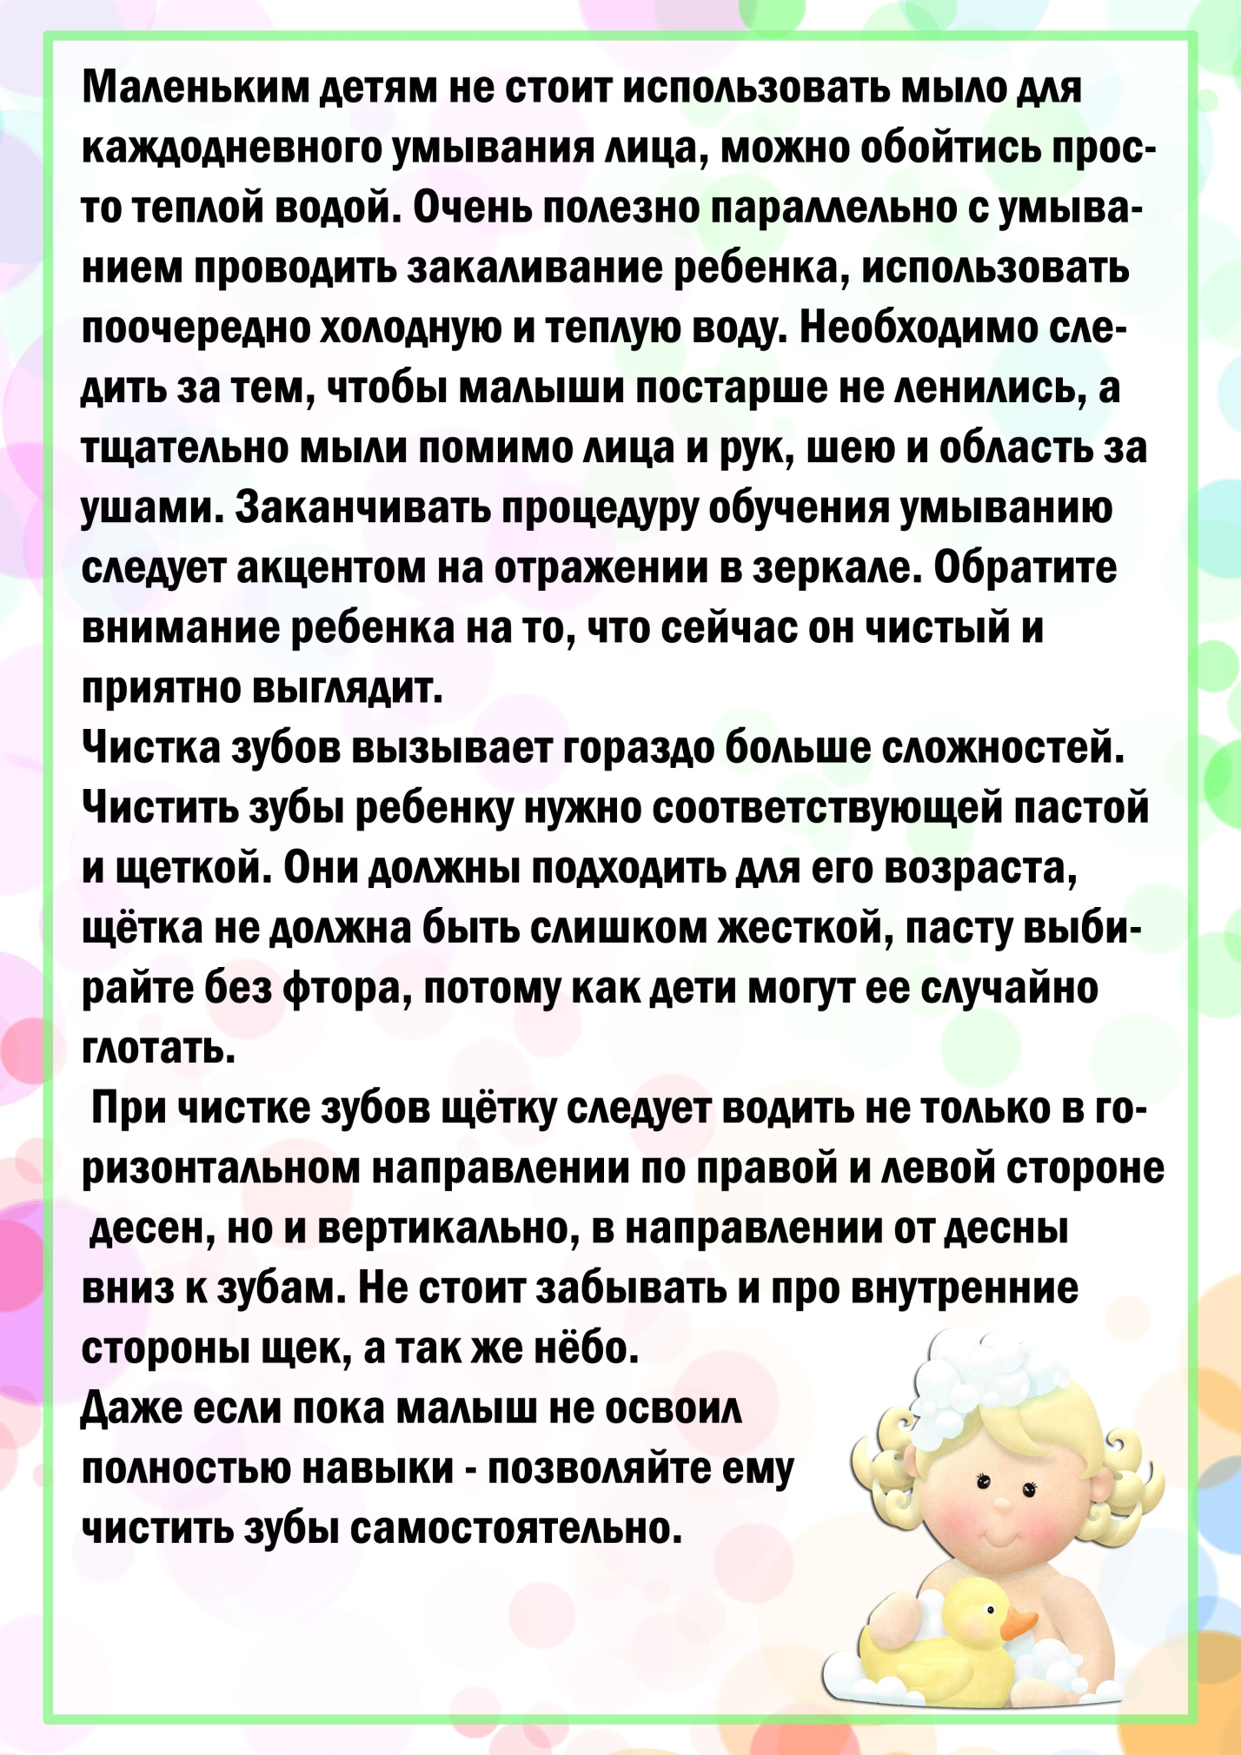

Приложение 8.
Игровая ситуация «Учимся умываться».
Цель: развитие культурно-гигиенических навыков.
Задачи: развивать умения детей мыть руки с мылом, насухо вытираться полотенцем. Закреплять знания о том, что чистота залог здоровья. Развивать связную речь.
Оборудование: кукла; мыло; полотенце.
Воспитатель (переодетый в доктора) показывает грязное полотенце и говорит:
- Кто не моет руки с мылом от среды и до среды? На мохнатом полотенце отпечатаны следы.
Ну-ка, дети покажите свои руки, сейчас я узнаю, кто из вас такой грязнуля. Странно, его среди нас нет. Значит, кто-то к нам приходил. Ах, вот это кто… (появляется кукла ).
- Ах, ты, Катя, ай-ай-ай, что же ты так полотенце запачкала.
Катю мы ругать не будем,
То, что было, позабудем,
Позабудем то, что было,
А научим то, что было.
Дети, давайте Катю научим умываться чисто, с мылом. Что нам для этого нужно? Что нужно сделать, прежде чем подойти к умывальнику? Теперь давайте расскажем и покажем Кате, как мыть руки. (Один ребенок выполняет действия, остальные дети по цепочке словесно обговаривают демонстрируемые действия). Сначала закатали рукава, открыли кран, водичка течет теплая. Смочили руки водой. Берем мыло, круглое, мыльное. Намыливаем руки душистым мылом до «белых перчаток». Затем кладем мыло в мыльницу, моем ладошки. Тщательно смываем мыло – сполоснули руки. Теперь возьмем в руки белое, мягкое полотенце, расправим его. Вытираем руки сухо – сухо. Катя, ты все запомнила? – Нет, ведь это так трудно!
- Придется, ребята, снова Кате рассказать.
(Предлагаю нескольким детям распределиться, кто начнет, кто продолжит, кто закончит рассказ. Катя с остальными детьми слушает и оценивает рассказы детей.)
- Ребята, а что будет если не мыть руки, и не убирать в комнате?
- Вот Катя если ты не будешь следить за чистотой своего тела, можно заболеть.

Приложение 2.

Беседа «Чистота залог здоровья».
Цель: Закрепить и расширить знания детей о предметах гигиены и их назначении.
Задачи: Развивать мышление и память. Исправлять речь детей. Воспитывать неприязнь к грязнулям, умение видеть непорядок во всем и устранять его.
Ход:
Тема нашей беседы: " Чистота - залог здоровья". Чисто - значит
красиво, залог - значит здоровье.
1. Из какой сказки эти строки?
Кто написал эту сказку?
Почему от мальчика все убежало?
Кто помог мальчику?
Что посоветовал мойдодыр мальчику?
в. Показываю грязную куклу.
Ребята,вам нравится эта кукла?
Как можно назвать эту куклу? (грязнуля, неряха)
Ребята, кто помнит частушку про неряху
У неряхи растеряхи
Все ни эток, все не так
И рубашка на распашку
И без пуговиц пиджак
А в нашем классе есть грязнули и неряхи?
2. Дидактическая игра " Чудесный мешочек"
(расческа, мочалка, шампунь, мыло, зубная щетка, зубная паста, носовой платок). Дети на ощупь определяют предмет, называют его и поясняют назначение.
3. Физкультурная минутка.
4.Загадка:
Мною можно умываться
Я умею проливаться
В кранах я живу всегда
Ну конечно, я (вода) - повторить хором.
Вы любите воду?
Может ли человек прожить без воды?
Для чего нужна вода?
Зачем нужно каждый день мыть пол?
Что делает дежурный в классе?
Зачем мы вытераем пыль?
5. Игра с морковкой.
Даю грязную морковку ученику.
Я хочу угостить тебя морковкой, кушай.
- Не буду.
- Почему?
- Она грязная.
- Что нужно с ней сделать?
- Хорошо помыть чистой водой.
- А такую будешь, мытую (с мухой). - Нет.
- Почему?
- Она грязная.
- Правильно, на своих лапках муха переносит микробы, которые являются носителями болезней. (морковка падает на пол)
- Такую будешь кушать?
- Нет, она грязная. Ребята,запомните правила эти : (табличка)
а. Овощи и фрукты нужно хорошо мыть перед едой.
б. Мойте руки перед едой с мылом.
в. Следи за своей одеждой.
г. Умывайся и чисти зубы каждый день.
д. Каждый день надо мыть пол в классе. (хором)
(6) Итог. Оценка ответов учеников
-Что вы узнали нового из нашей беседы?
-Как вы думаете что такое гигиена?
-Зачем нужно соблюдать гигиену?

